Ch 8 : Fonction logarithme décimal

I. Définition et sens de variation
1) Définition :
Soit la fonction définie sur ℝ par .
L'équation , avec , admet une unique solution dans ℝ.
Cette solution se note .

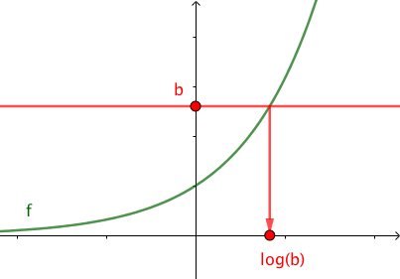

Définition : On appelle logarithme décimal d'un réel strictement positif , l'unique solution de l'équation . On la note .
La fonction logarithme décimal, notée log, est la fonction définie sur par :
x log (x )

Remarques :

Exemples : et

- Pour tout nombre réel x,
Exemples : log() = 5 et log = -2

Cas particuliers :
- log (1) = 0
- log (10)= 1
- Pour tout entier relatif n, log () = n

2) Représentation graphique et sens de variation :

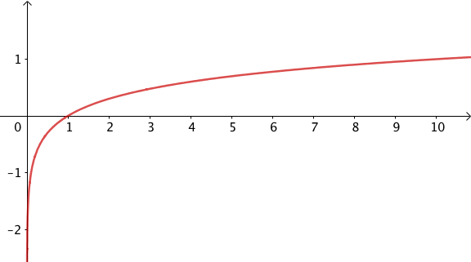

Propriété : La fonction logarithme décimal est strictement croissante sur .

Ainsi
Remarque : on peut appliquer le log dans une inégalité entre deux nombres strictement positifs sans modifier le sens de l’inégalité.

3) Signe :
x | 0 1 +
log(x) | - 0 +

II. Propriétés algébriques

Théorème : Pour tous nombres réels strictement positifs a et b,
log(ab) = log(a) + log(b)
Exemple : log(200) = log(2x100) = log(2) + log(100) = log(2) + log () = log(2) + 2

Propriétés : a et b sont deux réels strictement positifs et n esdt un entier relatif
- log() = nlog(a)
- log() = -log(a)
- log() = log(a) – log(b)
Propriété : Soit a un nombre réel strictement positif. Pour tout nombre réel x :
log() = xlog(a)
Exemples :
log ( ) = 5log(3) log () = -log(4) log() = log(7) – log(9)
log () = log() - log() = 2log(3) – 3log(2)

Simplifier les expressions suivantes :

Pour a > 0 et b > 0 :
log(a) +log(b) = log(ab)

Pour a > 0 et n entier naturel :
log(a^{n})=n log(a)

Pour a > 0 et b > 0 :

log() = log(a) – log(b)

Pour b > 0 :

log() = - log(a)

III. Équations du type ou et inéquations du type ou

Propriétés : Soit x et y deux réels strictement positifs

Exemples :
Résoudre l’équation

Ainsi

Résoudre l’inéquation

Ainsi (on divise par log(5) qui est positif donc le sens de l’inégalité est conservé)

Rappel :
- Lorsqu’on multiplie ou divise les deux membres d’une inégalité par un nombre strictement positif, on conserve le sens de l’inégalité.
- Lorsqu’on multiplie ou divise les deux membres d’une inégalité par un nombre strictement négatif, on renverse le sens de l’inégalité.

Applications :
1) Résoudre dans l'équation :

2) Résoudre dans l'équation :

1)

2)

L’ensemble solution est . (Remarque : se lit "racine cinquième de 3" et peut se noter .)

